标识：AEX-KK30V3-TCA9535-JCIC

版本：V1.0

**门禁控制器**

**KK30V3-TCA9535-接触IC**



深圳市安卓工控设备有限公司

2016年3月

# 引言

## 标识

项目名称：电力充值门禁机(简称KDC-JCIC)

文档名称：KK30V3-TCA9535-JCIC

文档简称：**电力充值门禁机方案**

文档标识号：AEX-KK30V3-TCA9535-JCIC

## 概述

**电力充值门禁机是在智能门禁机的基础上增加可以给电力卡充值的智能安防设备。**

# 功能框图

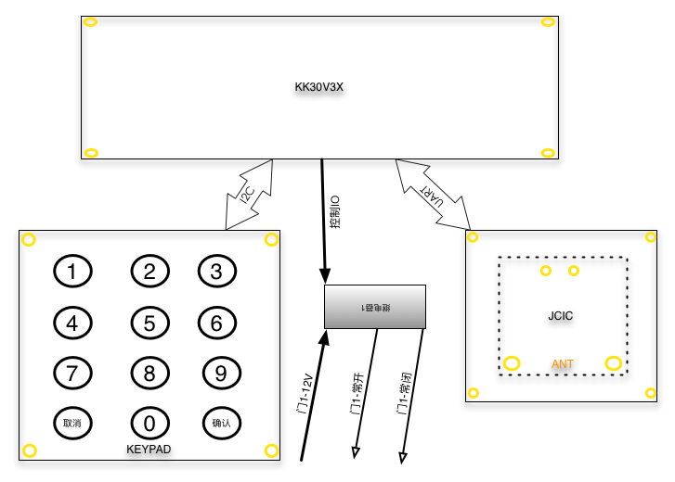

电力充值门禁机分为四部分组成：KK30V3X、KEYPAD、JCIC以及门锁控制继电器。

KK30V3是安卓主控板，负责液晶显示、网络通讯、音视频采集&编解码&传输、接收按键输入、控制门禁继电器开关以及与IC读卡器通讯。

# KK30V3X

显示：LVDS

视频：CSI板载摄像头。使用CN2连接摄像头，夜视连接J18连接器，使用时断开D9和D11，贴OU6。控制夜视打开和关闭使用PRT-EN(PG07)控制端口。

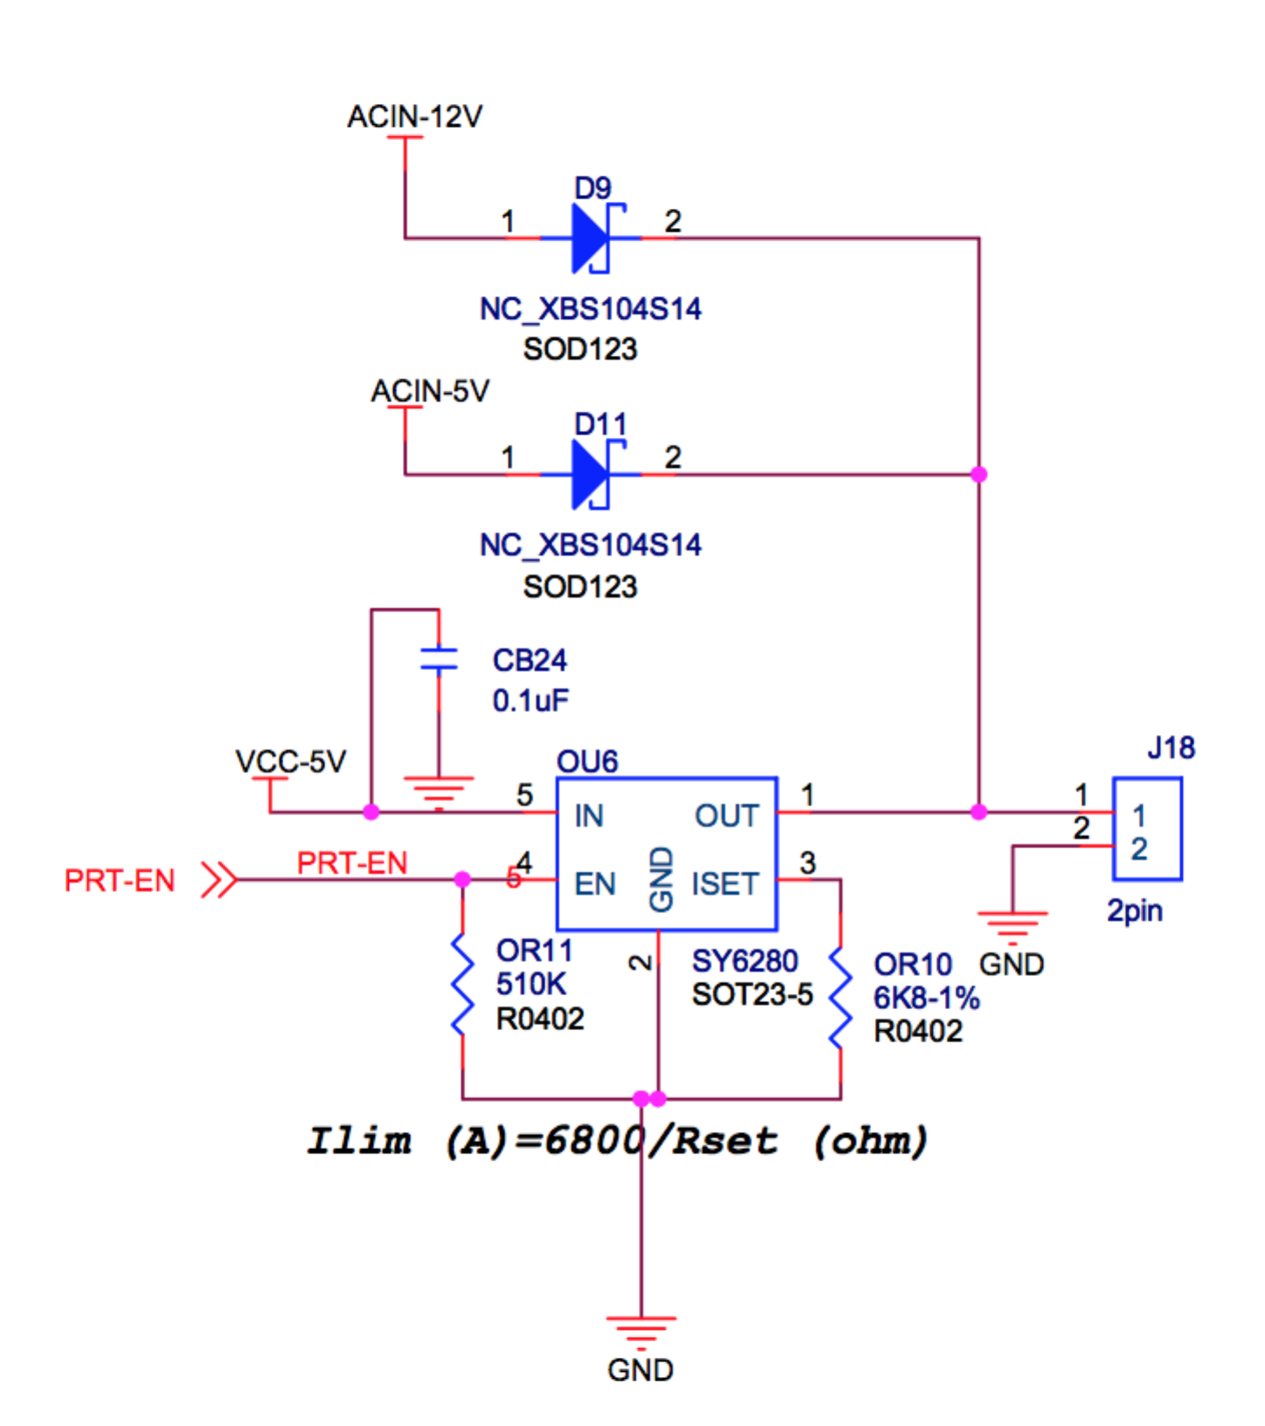

按键I2C如下图使用TWI2从TP连接器J907或者J908连接。按键板上SCL和SDA分别连接J907或J908的TWI2-SCK和TWI2-SDA。

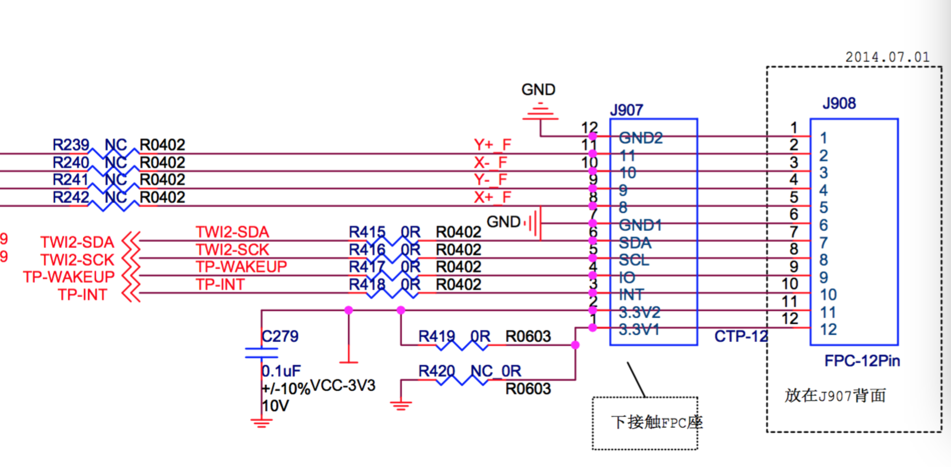

按键电源如下图连接J911连接器的PIN1和PIN2，按键板需要VCC3.3V电源，此电源可以通过ZIGBEE-PWR(PH17)来控制。

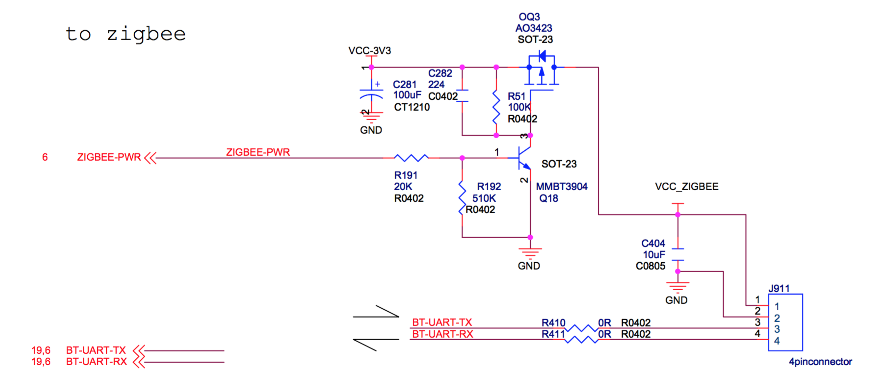

按键中断如下图使用UART6-RX(PI12)，使用这个引脚时要禁用UART6。

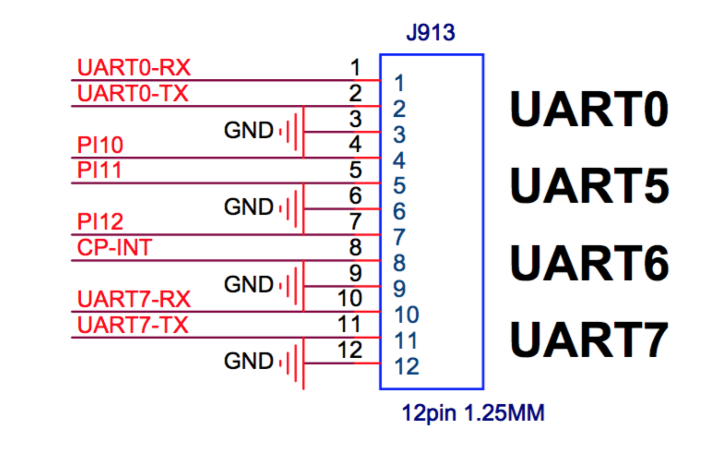

# KEYPAD

KEYPAD使用I2C与外部通讯，I2C Slave地址为0x24。工作温度-40℃～+85℃。

KEYPAD的读写方式请参考tca9535.pdf。

按键上的P17用于打开和关闭键盘的背景灯。

按键板电源电压为3.3V。

# 门锁控制

该门禁机如下图使用J8连接继电器来控制DC30V@2A或者AC125V@0.5A的门锁。电源根据继电器的电源要求选用，J8上提供了5V、3.3V的电源。控制IO使用GPIO-PF3。

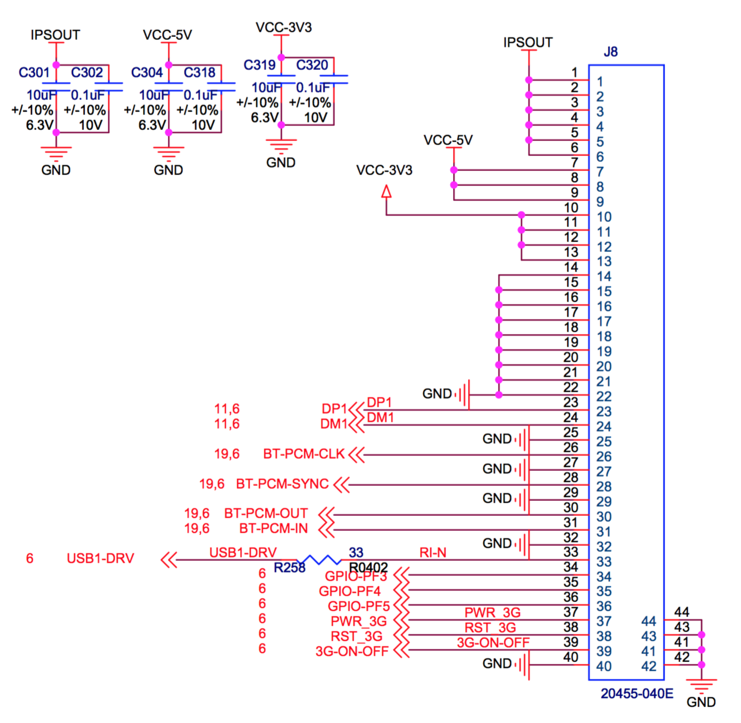

# 读卡器

读卡器使用UART串口与KK30V3X通讯。默认使用UART7(ttyS7)。





深圳市安卓工控设备有限公司

ShenZhen AndroidEx Co., Ltd.

地址：深圳市龙岗布吉龙景工业园E栋二楼东

主页：<http://www.androidex.cn>

电话：+86-755-28435491